我是法利赛人还是税吏？
道格·巴契勒 牧师
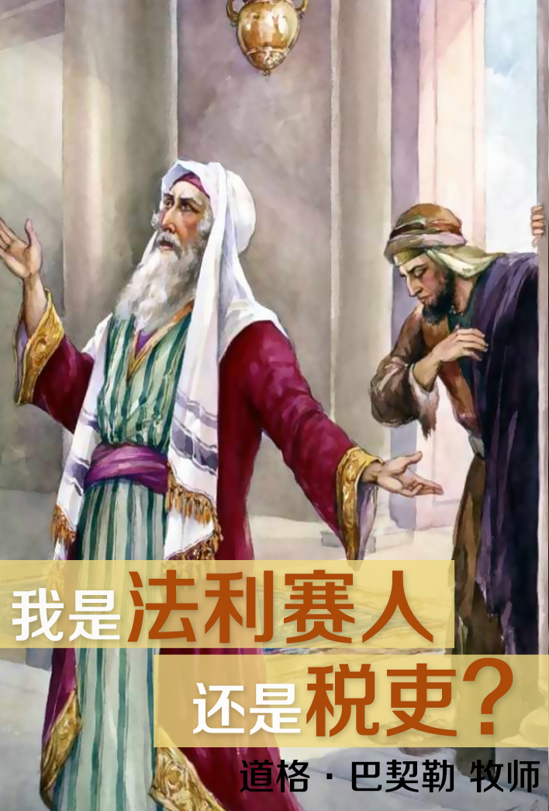
在路加福音中，耶稣曾分享过一个强有力的比喻。这个比喻向我们提出了挑战，促使我们对灵命健康的问题作进一步的探究。在这个比喻中提到了两种人，他们同时走进圣殿，且向同一位上帝祷告，但二者的祷告却截然不同。请看经文：
“有两个人上殿里去祷告：一个是法利赛人，一个是税吏。法利赛人站着，自言自语地祷告说：‘上帝啊，我感谢祢，我不像别人勒索、不义、奸淫，也不像这个税吏。我一个礼拜禁食两次，凡我所得的，都捐上十分之一。’那税吏远远地站着，连举目望天也不敢，只捶着胸说：‘上帝啊，开恩可怜我这个罪人！’我告诉你们：这人回家去比那人倒算为义了。因为，凡自高的，必降为卑；自卑的，必升为高。”（路18:10-14）
表面上看，这个比喻显而易见地说明：谦卑胜于骄傲。但很多时候，我发觉，你读圣经的时间越长，就越能发现其含义的深广。你越是投入研究，所得到的真理就越多。随着时间的推移，我发现，在这个比喻中所隐含的信息，远比我们所认为的、只要看一眼就能明白的道理要多得多。

令人震惊的比喻
在耶稣的时代，法利赛人通常被视为所有信徒中最虔诚的人，而税吏则被定义为不忠不义的勒索之徒。用今天的话说，税吏就是黑社会。因此，在这个比喻中，耶稣给出的结论简直令当时听道的人们目瞪口呆。在这个政治立场偏颇的反常例子中，耶稣表明，税吏会被称义且得救，而法利赛人却成了未蒙赦免的失丧者。对此，我们稍后会进行研究。但从中我们首先可看出的是，在这比喻中，耶稣把当时社会的等级制度完全的颠覆了。
税吏和法利赛人，其实代表着两种人。不是指属世意义上的两个群体，而是指属灵命运相反的两等人——在教会中“得救”与“失丧”的两种人。今天，每位自称为基督徒的人，都必定是这两个群体的其中一员。并且，一个代表的是你，一个代表的是我。

我属于哪种人？
当我们思考这个问题时，每个人都需要谦卑自我，以寻求圣灵的指引。你可能觉得自己是税吏，但实际上确是个法利赛人，反之亦然。或者二者兼备。因此，学习这个比喻，对于我们每个人都非常重要。因为我们皆是其中的一员，我们需要确保自己是耶稣所赦免的那位。
我们发现，在这个比喻中的两种人之间，有一些相同之处:
第一，他们都是信上帝的。如果你想列在“得救”的人中，“相信上帝”乃是起点。
但“相信上帝”不是得救的唯一标准。因为魔鬼也信，但使徒雅各却说：“你信上帝只有一位，你信的不错；鬼魔也信，却是战惊。”（雅2:19）所以，要想“得救”，还必须符合其他更多的条件。
第二，他们都去教堂。要想“得救”，这一点也很重要。我常说，如果你连一周去一次教会的信心都没有，又怎么会有足够的信心去到永恒的天国呢？
有时候，人们会为不去教堂作辩解，说：“因为那里有假冒伪善的人。”但我要说：“不必担心，多一个不多。”此外，耶稣每逢安息日，也会照例去到挤满伪善者的会堂，其中还有想谋害祂的人。
另一些人可能会抱怨说，去教会很无聊。但我们去教会的目的，是为了娱乐，还是敬拜上帝？如果你去了教堂，却未能达成对上帝的敬拜，那么，请祈求上帝来改变你的心。在路加福音4:16节，耶稣亲自为我们设立了每周去教堂的榜样，祂在那里敬拜与施教。
第三，他们都祷告。在路加福音18:1节的比喻中，耶稣曾吩咐人要“常常祷告”。保罗也说，我们应当“不住地祷告。”（帖前5:17）“得救”之人离不开祷告。
因此，在这里，我们以可看到两种人的共同点：都信上帝；都去教堂；都在祷告。我希望这些实践信仰的基本要素，你也都有。
接下来，再看看两种人的不同点。

我有属灵的骄傲吗？
先来看看因外在虔诚，而倍显傲慢的法利赛人。他们热衷于背诵经文，拘泥于律法的字句，并在形式上保持着对耶和华敬拜的纯正——这是一群狂热的保守派。据圣经的记载我们可知，在犹太人成为巴比伦之奴时，先知曾指明，正是因着他们对上帝的不忠，才招致了这一厄运。作为回应，“法利赛”教派便应运而生——他们希望以色列民不再受周边异教国家的影响，因此，他们严苛地拘守着宗教细节。因为他们知道，如果以色列民再次陷入偶像崇拜的深渊，则上帝可能会永远撤回对以色列民族的保护。
所以，法利赛人原本是一群对信仰极为虔诚，且渴望保守自己不染世俗的良善者。
但遗憾的是，许多或大部分的法利赛人对形式主义的狂热顺服，已经超越了他们对同胞的爱。耶稣曾多次坐在草地上，论及法利赛人对外在宗教形式的专注，并责备他们自以为义的罪。“你们这假冒为善的文士和法利赛人有祸了！因为你们好像粉饰的坟墓，外面好看，里面却装满了死人的骨头和一切的污秽。”（太23:27）
同样，在这个启发性的比喻中，法利赛人所代表的，是那些道貌岸然的伪善者。
再看看税吏。这里的税吏指的是古代的税官，但和现今的税官又有所不同。在当时，罗马人若占领了一个地方，因为不会讲当地的语言，也不了解其文化，但仍要收税，该怎么办呢？于是他们就雇佣了一些当地人，作为税吏来代为收税，以免去收税的麻烦。而比喻中的税吏，则是指为罗马收税的犹太人。
这些税吏在收纳税赋时，常常会多收一定的比例，以作为自己的私得。很多税吏就是这样利用职务之便，向本族的民众敲诈巨额的税款，以中饱私囊。正因此，作为税吏的撒该，在耶利哥城很是出名，且是少有的富户。（参见 路19:1-9）
因此，犹太人中的税吏是为同胞们所憎恶的。他们认为这些税吏是卖国贼，将从上帝子民中所收取的金钱，奉献给信奉异教的罗马。税吏也因经常流连于酒肆与嫖娼之所而臭名远播。在犹太人的眼中，税吏、罪人和娼妓常常是归于一类，被视为罪人中最坏的一群。
基于当时对犹太税吏的观点，我们看到，在上述比喻中的两个人，都来到圣殿，并向上帝祈祷。这时，人们自然而然的就认为，法利赛人是最接近上帝的人，而税吏则被视为被上帝遗弃的无望贱民。但从圣经我们得知，耶稣喜爱的却是这个税吏。这又是为什么呢？

独特的祷告内容与祷告姿势
二人最大的区别，就在于他们祷告方式的不同。“法利赛人站着，自言自语地祷告说……”（路18:11）他独自一人，挺胸昂首的站在前面。他感谢上帝，自己不像这个税吏。
而税吏的祷告却完全不同。我们看路加福音18:13节，“那税吏远远地站着，连举目望天也不敢，只捶着胸说：‘上帝啊，开恩可怜我这个罪人！’”他谦恭地站在后面，甚至不敢抬起眼睛。
与此同时，法利赛人开始述说自己的好行为：“我一个礼拜禁食两次，凡我所得的，都捐上十分之一。”（路18:12）他是要告诉众人，自己是严格遵守律法的。并希望人们都知道他做了些什么，为上帝奉献了多少。他的祷告，本质上乃是在自我吹捧。
这正如耶稣在传道初期,论及法利赛人时所说话：“他们一切所作的事都是要叫人看见,”（太23:5）“故意要得人的荣耀。”（太6:2）
时至今日，这个比喻对我们依然重要，因为在今日的教会中，仍有很多“属灵上的法利赛人”。
法利赛人的问题是，他没有意识到自己有什么问题或缺点，也没有认识到自己有什么属灵上的需要。他认为自己的行为尽是美德。
但根据圣经，他的这种自以为义毫无价值。耶稣说：“你们的义若不胜于文士和法利赛人的义，断不能进天国。”（太5:20）
在这句话中，耶稣并没有将法利赛人的义高举为一种标准。相反，祂是在告诉我们，若要进入天国，我们必须超越法利赛人的标准。因为法利赛人的义只是外在的，是做在人前、做给人看的。而真正的义，却是在人前人后都一样，那是做给上帝看。
“你们要谨慎，不要在人面前行善，故意让人看见。否则你就不能得到上帝的赏赐。所以，当你行善时，不可在你面前吹号，像那假冒伪善的人在会堂和大街上所行的，故意要得人的荣耀。”（太6:1 KJV直译）
因此，真正的行善，应当是以谦卑之心，暗自付出，不让他人知晓。只有那样，才有助于培养我们柔和谦卑的性情，并揭示我们行善的动机：我们是做给人看，让大家觉得我们很慷慨，还是真正关心那些需要帮助的人？

要如何祷告？
“你们祷告的时候，不可象那假冒为善的人，爱站在会堂里和十字路口上祷告，故意叫人看见。”（太6:5）
这个比喻所要表达的观点，不是说站着祷告不好，但你要查明自己为何而站立。耶稣不希望我们在祷告时，通过行为或言语来吸引他人关注自己，让人感觉你的祷告很虔诚。
你有过小组轮流祷告的经历吗？当你开始为周围的其他人祷告时，是否只是为着别人的好处而说上大一堆，却忘记真正从内心深处去与上帝交流？我有过这种经历，在为孩子祷告时，有时也会这样。我们与孩子们一起跪下，恳求上帝帮助他们取得好成绩，让他们爱劳动，打扫房间等等。孩子们就在身旁，我们的祷告变成了小型劝勉，而不是在用心与上帝沟通。
当我们在祷告中传递出含沙射影的话语或信息时，哪怕只有一点点，其实我们和那位站着祷告的法利赛人便没什么区别，都在自以为义。“上帝啊，我感谢祢，我不像其他人…”
你是否曾质疑过别人的行为？或是感恩于自己不像别人那样？甚至谴责别人不该穿成那样去教堂聚会？“他怎么穿成那样，一点都不尊重上帝，哪像我穿得这么端庄。……上帝啊，感谢祢，我没有穿成那样。”等等，这些论断他人的言语，上帝都听得见。
值得一提的是，流言蜚语只是这种假仁假义的一种外在表现。我们常常将流言蜚语放在祷告中，并伪装成真诚的祈祷！“我可不是在说闲话啊，我只是想提一下，我们应当祷告的内容，咱们一起来为这些不妥的行为祷告吧。”然后，便开始了揭发莎莉和布鲁斯一起吃午饭，但两人都是已婚，这种单独约会，竟然没有带上自己的另一半。……你曾说过样类似的话吗？或许此刻，在你的内心，正庆幸着：“感谢主，我没有像某些人，说过这样的话！”

我所信的是谁？
法利赛人不惜以论断或贬低邻舍的行为，来标榜自己在日常生活中有多么虔诚，属灵上多么高尚。他深信自己的好行为能得到上帝的认可，却没有恳求上帝帮助自己去效学基督。事实上，很多良善的人，可能无意中都做了类似的事。
希西家曾是一位品行端正的王。圣经说他“行耶和华眼中看为正的事。”（王下18:3）而后有一天，上帝差遣以赛亚去告诉希西家，要安排好后事，因为离世的日子近了。于是希西家向上帝祷告，不依不饶地哭诉，并列出自己的丰功伟绩。上帝听到他的呼求，便动了怜悯之心，加增了他十五年的寿数。上帝希望他在这十五年中能谦卑自己，吸取教训。然而在加增的岁月中，希西家王非但没有认清自己的罪，寻求上帝的帮助，反而让“法利赛式”的骄傲占据了心田。
上述比喻中的法利赛人也是如此。他用别人的行为、而非上帝的标准来衡量自己。他缺乏谦卑痛悔的灵，觉得自己不需要上帝，也就没有在祷告中提到什么需要代祷的事项。他所感谢的不是上帝，而是自己。在祷告中，他五次提到“我”，可谓是一个完全以自我为中心的演讲。
一般来说，以自我为中心的祷告，会向上帝要求一些东西。如“上帝啊，为我做这件事。主啊，给我那些！”为自己的需要献上祷告是没有问题的，耶稣也在马太福音6:11节的主祷文中恳求上帝“赐予我们日用的饮食”。但很多时候，我们的祷告只是为自己求一些并不需要的东西，却没有为他人代求。
值得注意的是，法利赛人在比喻中没有提出任何请求。他是如此的自以为是，深信自己不需要任何东西。对个人之义的错误认识，令他沉浸其中并洋洋得意。而自以为义正是作为罪人的我们，最不配进入天国的障碍！著名作家——路易斯（C.S.Lewis）曾说：“当人越来越清楚的认识到自身残留的罪时，才会变得更好；相反，人若越来越忽视自己的何等有罪时，他的的品行只会越来越遭！”

自我崇拜
法利赛人和税吏都相信上帝，但二者的结局却截然相反。法利赛人确信自己的行为能赚得救恩；而税吏则向上帝祈求怜悯。
这是否让你想起圣经中的另外两个人？兄弟俩分别带着各自的祭物来献给上帝。二人也都献上了祷告，该隐对自己从田里耕种的辛苦所得充满信心。而亚伯却寻求上帝的怜悯，他带来一只羊羔，并渴望藉之所流的血来涂抹自己的罪。当该隐看到自己的义（劳动所得）不被上帝看中时，便向上帝动怒，又厌恶并杀害了自己的弟兄亚伯。在世界末了，我们仍会看到同样的事情会不断地上演。
进一步的，我们是否会想到，最初路锡甫也是落入了这同样的陷阱，以致从“明亮之星”的天使，沦为堕落的撒旦。他迷恋自我、骄傲自大，进而变成了自我崇拜，并对上帝的政权起了觊觎之心。嫉妒生仇恨，仇恨生叛乱与杀害。凡追随撒旦的人，都会在日常生活中模仿魔鬼的态度与作为，以及各种形式的自我崇拜。
再回到路加福音18:12节的比喻，法利赛人在祷告中提醒上帝关注他的好行为：一周禁食两次。而在犹太人的传统中，一年只需禁食一次，且只在逾越节才禁食。
禁食、祷告和奉献，这都没有错，事实上，我们中间的许多数人对此应当做得更多才对。但关键在于，这些行为背后的动机是否正确？这正是法利赛人和税吏的区别所在。约翰·卫斯理曾说过：“好人于爱与美德中避免犯罪，恶人则于惩罚的恐惧中躲避罪恶。”
耶稣教导说：“你们禁食的时候，不可象那假冒为善的人，脸上带着愁容；因为他们把脸弄得难看，故意叫人看出他们是禁食。”（太6:16）
法利赛人在世人面前高抬自己，这带给他一种自我优越感。是的，他感到很自豪。但可悲的是，他并没认识到，在上帝的眼中，祂所看重的是什么。法利赛人想找出衡量自己的标准，他站在那里，环顾四周，发现只能与他人对比，并以此为标准。论到这种致命的错误态度，保罗说:“因为我们不敢将自己和那自荐的人同列相比；他们用自己度量自己，用自己比较自己，乃是不通达的。”（林后10:12）

祸哉！我灭亡了！
与别人比，我们总是能找到属灵状况比自己差的人。税吏其实也能找到比他差的人，但他没有将自己与他人相比。他不是站在与人相比的水平视角来祷告，相反，他是以向上垂直的视角，将耶稣基督作为标准，恳求上帝的怜悯与饶恕，因为他看到了两者（罪人与上帝）间巨大的差距。
先知以赛亚曾在上帝面前说：“祸哉！我灭亡了！”（赛6:5）但这个法利赛人却在税吏面前说：“我不像他那么差。”很多时候，我们也会犯这样的错误。无论是出于自尊,还是出于对自我保护的错用，如果我们能找到一个可供指责和批评的对象，我们便会自觉良好，且对罪麻木。我们在祷告中向上帝背诵自己的美德，并列出别人的错误清单，试图借此来说服上帝，或自我催眠：“其实我们并没有那么坏。”
由此可见，我们必须停止这种毫无意义的自我吹捧。且以耶稣为自己行事为人的榜样和标准，那才是真正造就自我、提升自我的方法。使徒雅各说：“务要在主面前自卑，主就必叫你们升高。”（雅4:10）
曾有位国王，邀请了一名音乐家在国宴上演奏并歌唱，以庆祝国庆，同时有许多贵宾一并受邀出席。
当这位音乐家将手指抚按于琴弦之上时，悠扬的旋律随即响起，乐师自弹自唱。而他所演唱的歌词，则全部是荣耀自我。一首接着一首，他在歌词中赞美着自己英俊的外表，旅行的愉悦，天赋的异禀，以及丰功伟绩。
宴会结束后，他兴高采烈的来到国王面前说：“王啊，请给我报酬。”
国王回答说:“对不起，你所唱的只是给自己听。你没有歌唱赞美你的祖国、人民、或国王，所以，你自己给自己报酬吧！”
竖琴师哭着说：“但我唱得很好听啊！”
国王回答说：“是的，可你太骄傲了。你只将天赋奉献在歌唱自己的事上。所以，出去吧，我不能再留你在宫中作乐师了。”
耶稣在启示录3:17节告诉我们：“你说：我是富足，已经发了财，一样都不缺；却不知道你是那困苦、可怜、贫穷、瞎眼、赤身的。”（启3:17）法利赛人和税吏的比喻，对于末世的你我同样颇具寓意。我们必须警醒，傲慢与不愿承认自己的罪，不愿承认自己需要救恩，将是末时代教会所面临的长期问题。
另一方面，正是那些来到上帝面前，承认他们属灵贫穷的人，才能认识上帝的恩典、接纳、宽恕与永生。“虚心的人有福了！因为天国是他们的。”（太5:3）愿这节经文，能植根在你我的心灵深处，免得我们继续在未被赦免的罪中生活。因为，只有谦卑的人，才能远离罪恶，向往永生。愿你我都能将心思聚焦于永恒的生命，阿们！

